新 书 推 荐
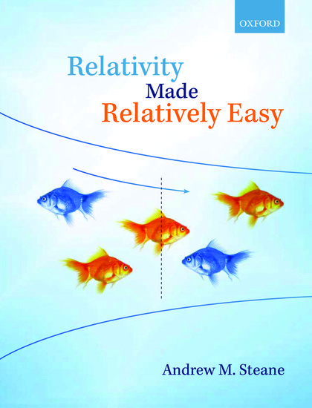
中文书名：《简单相对论》
英文书名：Relativity Made Relatively Easy
作 者：Andrew M. Steane
出 版 社：Oxford University Press
代理公司：ANA/Leah
页 数：440页
出版时间：2012年10月
代理地区：中国大陆
审读资料：电子稿
类 型：科普

内容简介：

- 提供了一个彻底的方法适合任何关于相对论的学习。
- 对许多奇妙的物理现象有深刻、明确、细致的解释与理解。
- 开放精确的广义相对论，然而不需要张量分析。

本书为物理学专业的学生提供了狭义相对论的广泛研究以及对广义相对论温和（但确切）的介绍。本书假设读者几乎没有先验知识，令学生掌握全部大学课程所需的相对论知识，它的解释简单、彻底且迷人。本书先介绍了洛伦兹不变量和四元矢量，但张量符号的推迟是必要的。除了更多的基本观念，如多普勒效应和碰撞之外，本书介绍了更高阶的内容，如加速电荷辐射、拉格朗日法、应力张量和对广义相对论的介绍，包括高斯曲率、施瓦兹希尔德解、引力透镜和黑洞。第二卷将更彻底地延伸广义相对论，同时介绍宇宙学、旋量和一些场论。
本书的目标是令原本被视为很难的知识易于掌握；令所派生的知识尽可能简单，使物理学的想法尽量易懂。

目标读者：本科阶段和研究生初始阶段的物理学专业学生。

作者简介：

安德鲁·M. 斯特恩（Andrew M. Steane）1965年出生于英国的巴斯，在基督慈善学校和牛津大学接受教育。自2002年以来，他就是牛津大学的物理教授了，他还在很多学院担任客座教授。2000年，由于在量子论误差校正方面的贡献，斯特恩被授予物理学会颁发的麦斯威尔奖章和奖励。他做了大量关于物理学的公开讲座和校园演示，还出版了一部名为The Wonderful World of Relativity的著作（牛津大学出版社2011年出版）。

媒体评价：

“正如阿尔伯特·爱因斯坦曾经强调过的那样，事情应该力求简单，但不能过于简单。安德鲁·斯特恩遵循了这一建议，提出了一种相对简单方式去了解狭义相对论和广义相对论的美妙世界。他耐心地引导读者，从教学法上厘清它们的基本概念和主要用途。本书无论对于学生还是对于教师都有重要价值。”
----克劳斯·基弗（Claus Kiefer），科隆大学理论物理研究所

“斯特恩的著作从物理学的角度为读者介绍了狭义相对论及其影响，阐述严谨。我不清楚其他教材怎样详细阐述如此广泛的主题，我只知道本书不仅详尽，而且易懂，同时充满洞见。尤为突出的是，在狭义相对论的背景下讨论电磁学——这让相对论真正走进生活——非常出色。本书包含了有趣且原创的精选练习，它们将帮助读者掌握理论的细节。”
----胡安•A. 巴连特•克龙（Juan A. Valiente Kroon），伦敦大学玛丽学院数学科学学院

“安德鲁·斯特恩的这部著作提供了一个独特的视角，广泛且全面地介绍了现代物理学的标准工具之一。它深入浅出、详细全面地介绍了爱因斯坦最著名的科学贡献。我确信本书会成为学生与研究者喜爱的作品。”
----沃伦·安德森（Warren Anderson），威斯康辛-密尔沃基大学重力与宇宙学中心

“本书具备成为获取物理学奖金关键部分的真正潜力。这种易懂且深思熟虑的教学方法令读者了解到爱因斯坦的相对论是如何工作的，它又是怎样取代了牛顿建立的、对物理定律基本原则的解释。它全面、彻底，充满创新与挑战，还囊括了很多原创的例子。斯特恩的方法填补了一项空白。在很多大学的本科课程中，相对论已经成为被太过简化的主题，教学方式也十分刻板。因此，它一直否认物理学毕业生需要对洛伦兹不变性有更深入的了解，这是诸事的根本。”
----约翰·丹顿（John Dainton），利物浦大学詹姆斯·查德威克爵士物理学教授

谢谢您的阅读！
请将回馈信息发至：郭丹娅 (Leah Guo)
安德鲁﹒纳伯格联合国际有限公司北京代表处
北京市海淀区中关村大街甲59号中国人民大学文化大厦1705室, 邮编：100872
电话：010-82449325
传真：010-82504200
Email: Leah@nurnberg.com.cn
网址：www.nurnberg.com.cn
微博：http://weibo.com/nurnberg
豆瓣小站：http://site.douban.com/110577/
微信订阅号：ANABJ2002


